5907101018 นางสาว กมลมาศ แก้วแดง

**NC-358 Assignment 6**

1.ให้แสดงผล MyOp.sh $1 $2 ให้นำ Argument มาบวกกันแล้วแสดงผลลัพธ์

ตอบ พิมพ์คำสั่ง nano myOp.sh เพื่อเปิดหน้าต่างแล้วพิมพ์โค้ดดังต่อไปนี้

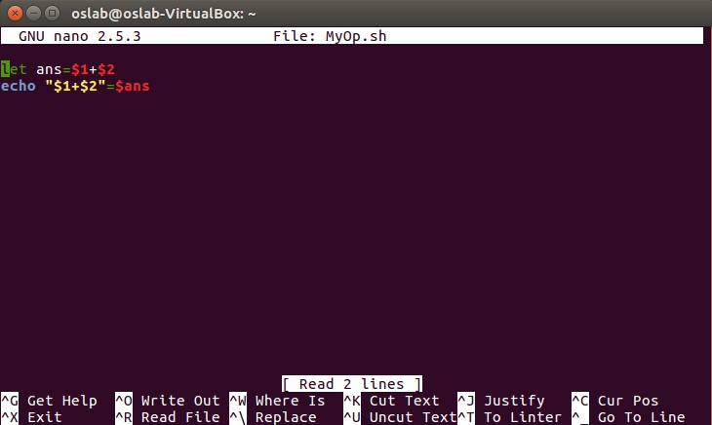

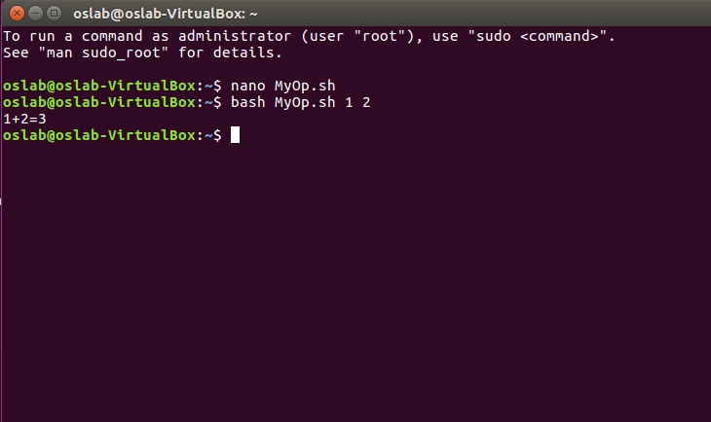

(รูปการแสดงผลลัพธ์ของไฟล์ MyOp.sh)

2. สรุปคำสั่งในคาบเรียน

ตอบ

* $1 หมายถึง Argument ลำดับแรก
* $2 หมายถึง Argument ลำดับที่สอง
* x=y หมายถึง การให้ตัวแปร x มีค่าเท่ากับ y
* $x หมายถึง ค่าในตัวแปร x
* let x= x+y หมายถึง การให้ตัวแปร x มีค่าเท่ากับ x+y
* $# หมายถึง จำนวนของ Argument ที่ใส่เข้ามา
* $@ หมายถึง Argument ใด ๆที่ใส่เข้ามา
* การใช้คำสั่ง echo “x+y” | bc -l เป็นการเป็นคำสั่งประมวลผลตรรกะคณิตศาสตร์โดยตรงสามารถคำนวณค่าแบบทศนิยมได้
* read เป็นคำสั่งรับค่าจากทางแป้นพิมพ์
* expr เป็นคำสั่งประมวลผลตรรกะคณิตศาสตร์จำนวนเต็ม